Лабораторная работа №1. Способы представления алгоритмов.
Выполнил: Марушко Тимофей | ФИТ | 1 курс | 2 группа | Вариант 8
Задание 1.
Условие:
Есть действительные числа a, b, k. Поменять значения переменных так, чтобы a > b > k.
Словесно-формульное описание:
Алгоритм представляет собой поочерёдное трёхразовое сравнение значений переменных и в зависимости от условия меняет их.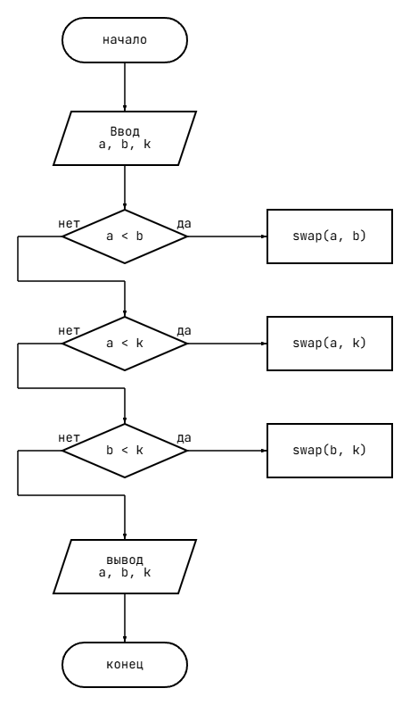
Задание 2.
Условие:
Дано натуральное четырехзначное число n. Верно ли, что все его цифры различны? Словесно-формульное описание:
Алгоритм представляет собой поочерёдное трёхразовое сравнение значений переменных и в зависимости от условия меняет их.

